Madrid, 6 de marzo de 2020
audiencias JUEVES 5 de MARZO
‘Supervivientes’ crece sin rival y ya quintuplica a Antena 3

Con casi 3 M de espectadores y un 29,5% de share, lideró su franja con autoridad, con casi 24 puntos de ventaja sobre Antena 3 (5,6%)

El espacio previo, ‘Supervivientes Express’ (18,1% y 3,2 M) fue el espacio más visto del día y anotó el minuto de oro de la jornada, a las 23:05 horas, con 4,1 M de espectadores (25,6%)

El partido de la Copa del Rey de fútbol entre el Granada y el At.Bilbao (16,6% y 2,8 M) en Cuatro fue el tercer espacio más visto del jueves y el tercer encuentro de este torneo más visto del año, triplicando a La Sexta

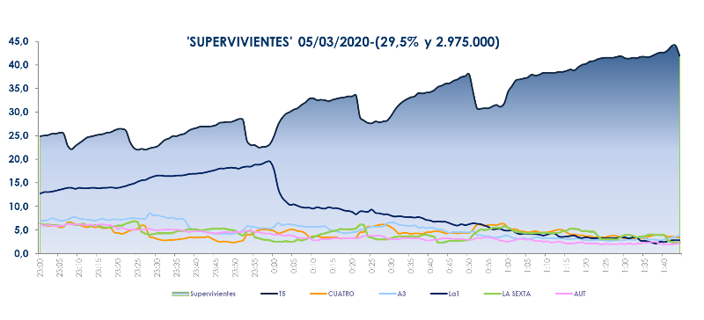
‘Supervivientes’ volvió anoche a sumar adeptos y alimentó aún más el éxito del formato situando la gala y su espacio previo como las emisiones más vistas de la jornada. La primera quintuplicó el resultado de Antena 3 en su franja (5,6%) con su programa especial sobre el coronavirus (6,2% y 748.000).
‘Supervivientes’ se impuso de forma absoluta en todos los targets por edades y clases sociales, con Asturias (36,4%), Madrid (35,6%), Canarias (33,5%) y Murcia (33,4%) como los mercados regionales con índices superiores al 33% de share.

El espacio previo a la gala, ‘Supervivientes Express’ (18,1% y 3,2 M) fue el espacio más visto del día con 6,4 puntos sobre Antena 3 (11,7%) con ‘El Hormiguero’ (11,7% y 2 M).

Además, Informativos Telecinco 21 horas (13,8% y 2,2 M) fue la oferta informativa líder del jueves. ‘El programa de Ana Rosa’ (21,8% y 731.000) registró su mejor share del año y una ventaja de 8,7 puntos sobre ‘Espejo Público’ (13,1% y 428.000). Y ‘Ya es mediodía’ (14,2% y 1,2 M) también anotó su segundo mejor resultado en 2020.

Telecinco lideró una jornada más con un 18,8% de share, su segundo mejor resultado del año, con 7,6 puntos de ventaja sobre Antena 3 (11,2%), a la que también se impuso en todas las franjas del jueves: la mañana (19,4% vs. 12,7%), la sobremesa (14,5% vs.14,3%), la tarde (18,9% vs. 12,1%), day time (19,3% vs. 11,5%), prime time (17,7% vs. 10,7%) y late night (32,8% vs. 4,7%).

En Cuatro, el partido de la Copa del Rey de fútbol entre el Granada y el At.Bilbao (16,6% y 2,8 M) fue el tercer espacio más visto del día y el tercer encuentro de este torneo más visto del año. Aventajó en casi 11 puntos a la oferta de La Sexta en su franja (5,7%), lo que condujo a Cuatro a registrar un 11,7% de share en el prime time, el doble que La Sexta (5,9%).

